**CHAPITRE 3 (Exercices) :** Utilisation du Shell

1. 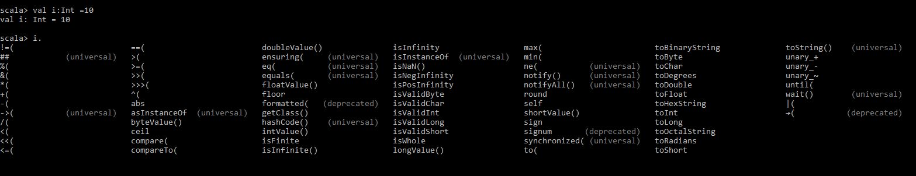Créer une variable de type Int, attribuez-lui une valeur puis voyez quelles méthodes sont disponibles
2. Créer une variable de type Int, attribuez-lui une valeur puis voyez quelles méthodes sont disponibles

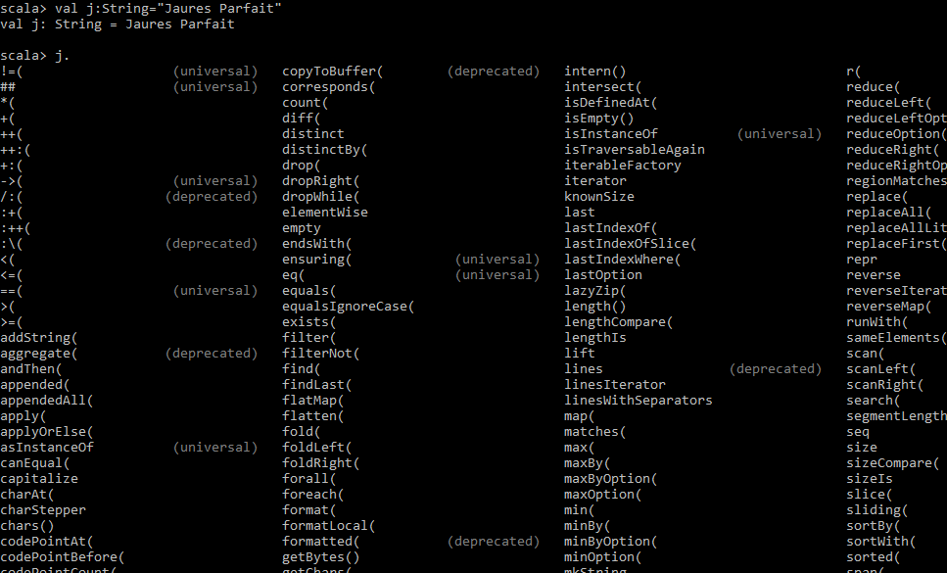

1. Explorer quelques commandes disponible :

* **:sh** Cette commande permet d’exécuter des commandes shell : L’exemple ci-dessous permet de créer le répertoire **test_sh** dans le répertoire **tmp**.



* **: save (**Permet d’enregistrer une session REPL dans un fichier**) : reset (**Le reset ici permet d’obtenir des références correctes aux résultats**) : load (**pour charger un fichier d'entrée REPL**).** Ces commandes ne sont disponibles qu’à partir de la version 2.11 de scala.

Nous avons ci-dessous un exemple d’utilisation de ces trois commandes.

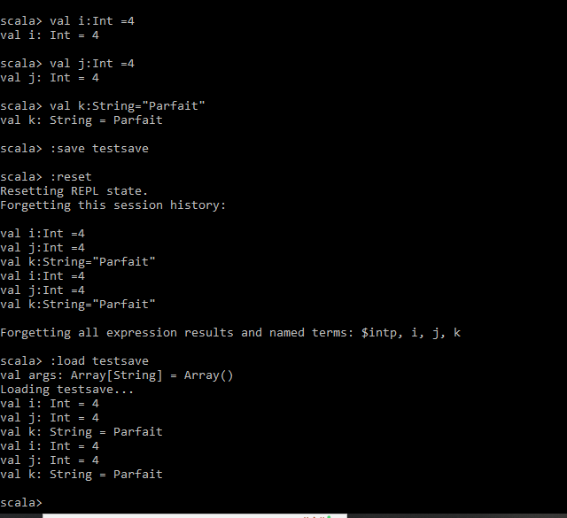

1. **Différences entre Spark REPL et scala REPL :** Je pense qu’on peut dire que Spark REPL est un sur-ensemble fonctionnel de Scala REPL. C’est à dire qu’à peu près tout ce qu’on peut faire dans Scala REPL peut être fait dans le Spark REPL (et Scala REPL ne peut pas faire tout ce que le Spark REPL peut faire).